111年11月7日餐點照片
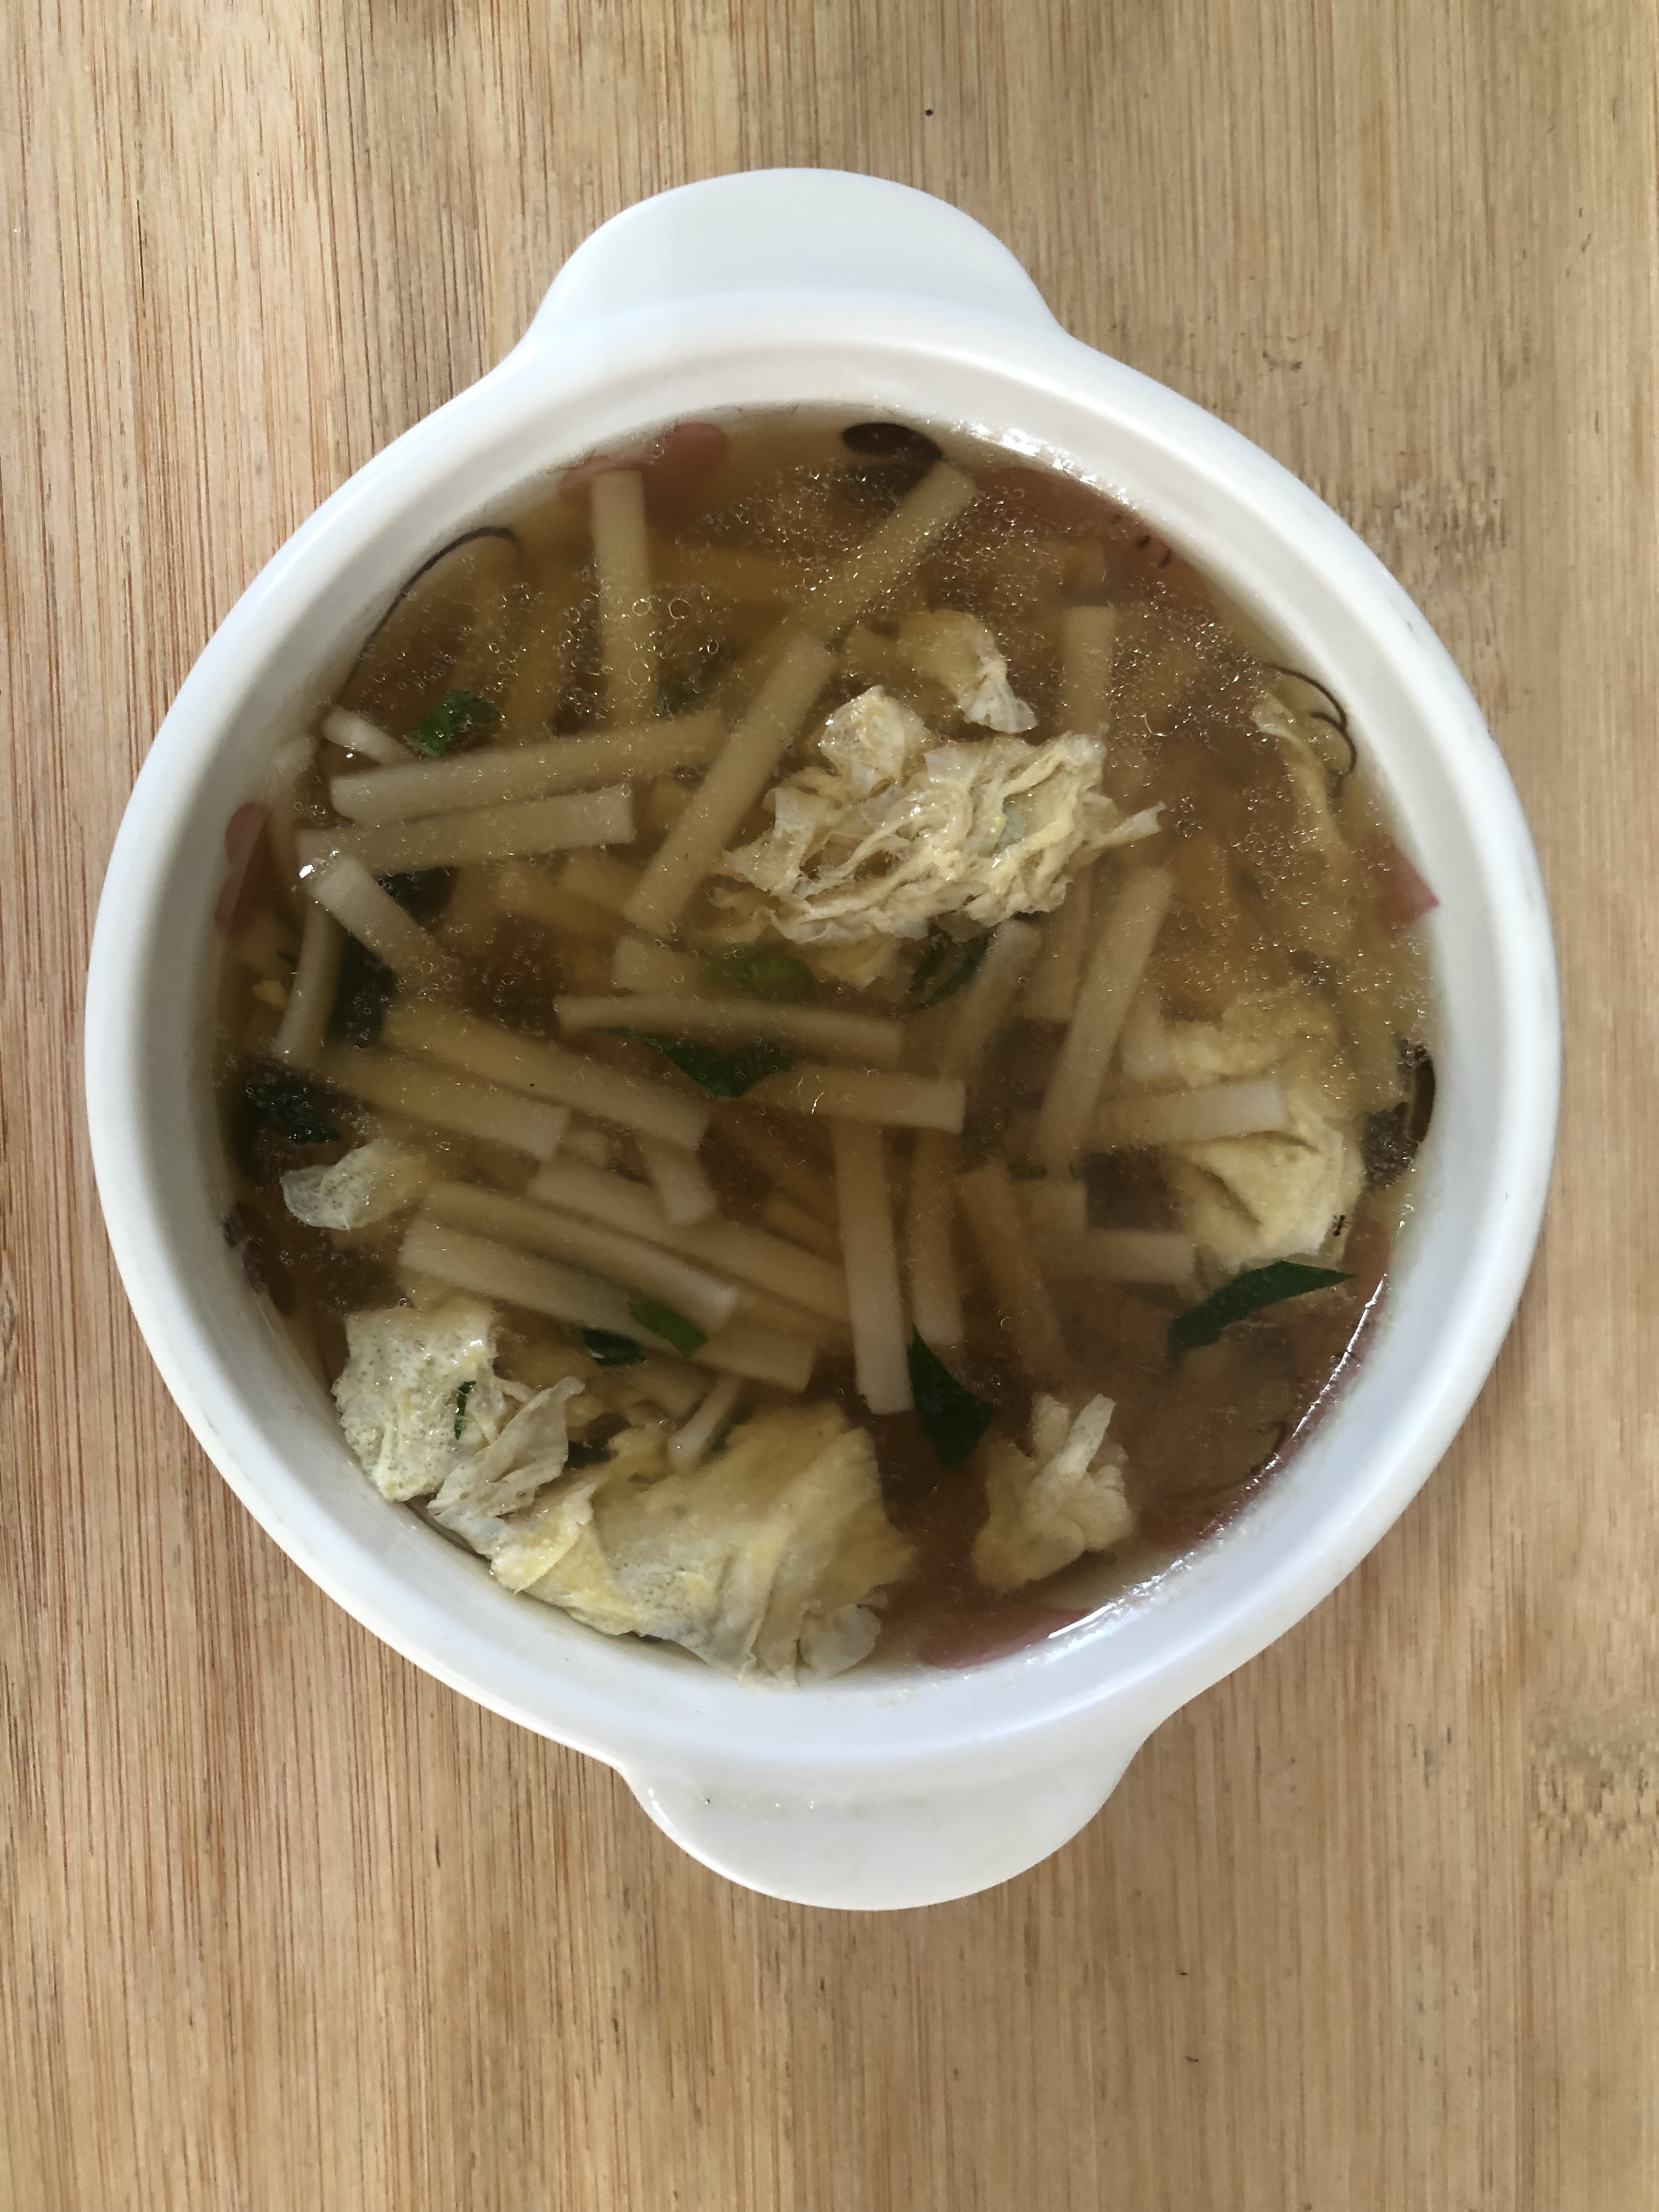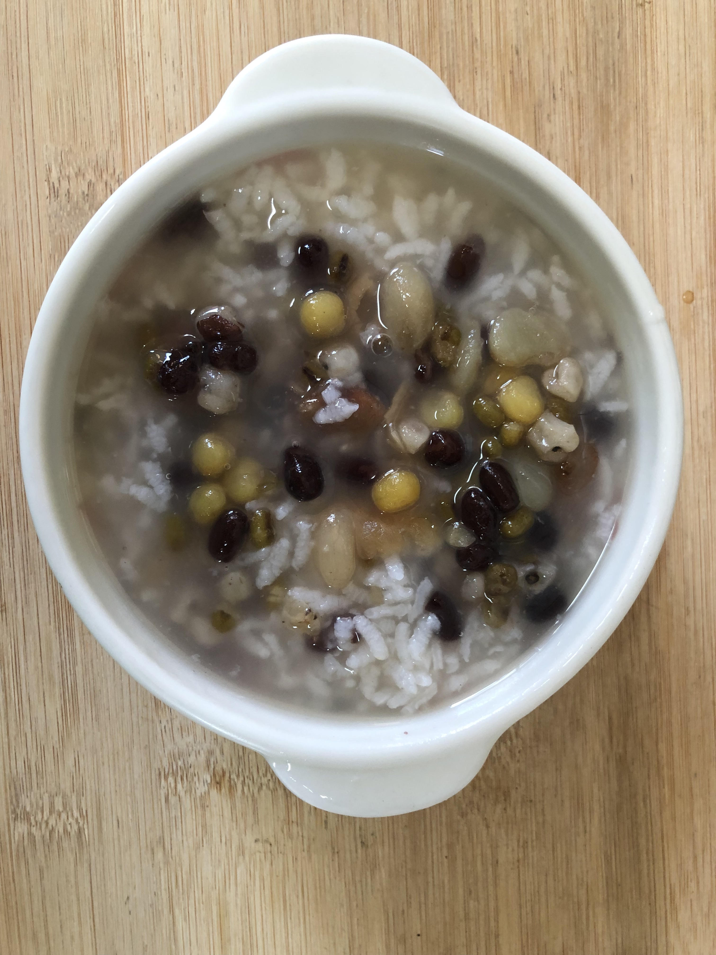
早餐(蔬菜雞蛋麵) 下午點心(八寶粥)
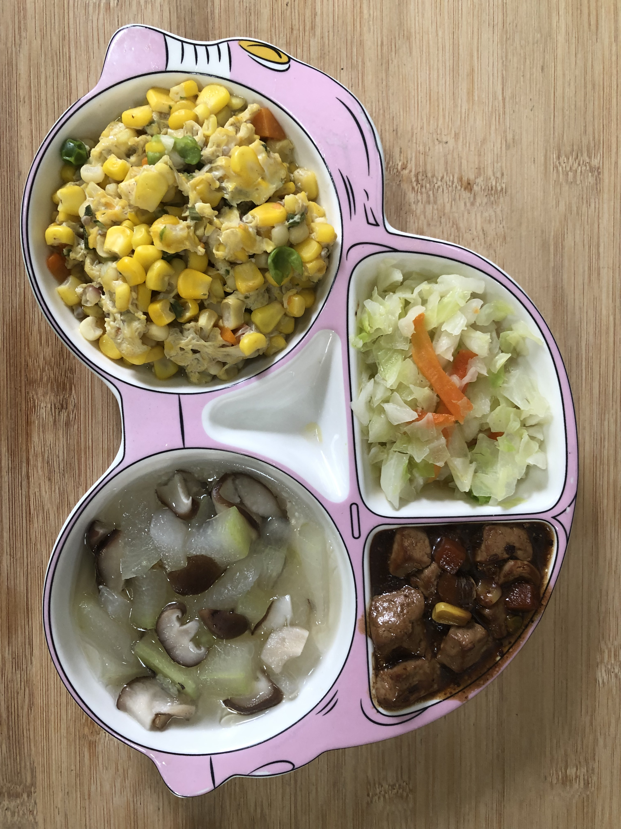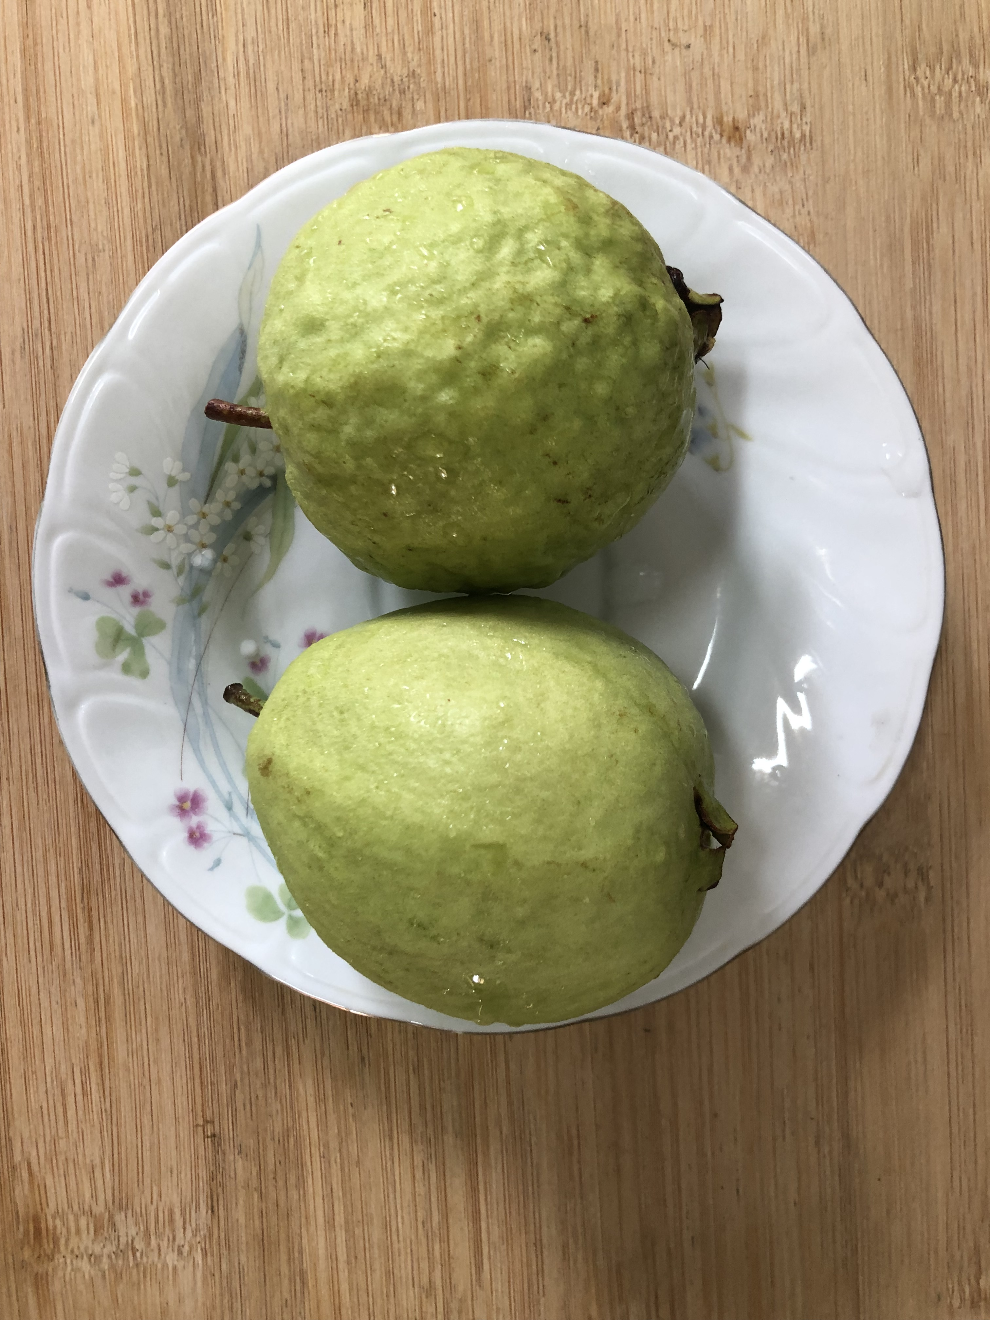
午餐(紅燒豆腐煲、玉米滑蛋、炒青菜、鮮菇冬瓜湯、水果)

